MANUAL DE USUARIO

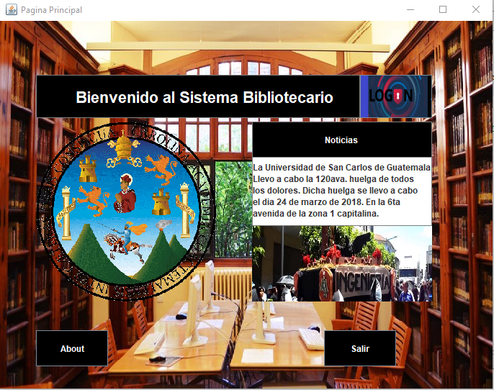BIBLIOTECA

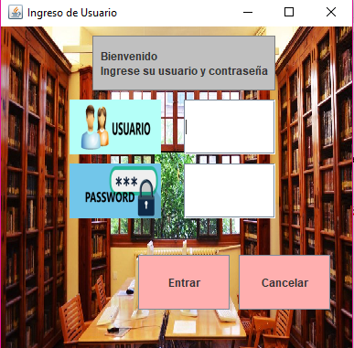El sistema de la biblioteca es un espacio en donde usted puede encontrar diferentes bibliografías, como libros, tesis y revistas.

Para poder acceder a la biblioteca debe estar registrado dentro del sistema, para lo cual debe abocarse al administrador de la biblioteca para que lo registre como usuario.

Con el nombre de usuario y la contraseña que se le asigne podrá acceder al sistema de la biblioteca.

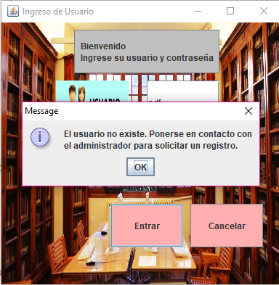Si usted ingresa un nombre de usuario o una contraseña que no se encuentra dentro del sistema le mostrará un mensaje de error.

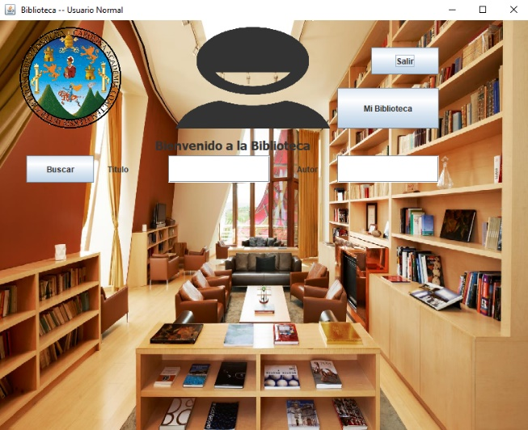Al estar registrado e ingresar correctamente sus datos, podrá acceder a la pagina de usuario normal de la biblioteca.

Como usuario normal usted podrá buscar las diferentes bibliografías que se encuentren dentro del sistema, mediante el titulo o el autor de estas.

Al buscarlas, tendrá la opción de seleccionar cualquier bibliografía como favorita, al seleccionar la bibliografía como favorita, aparecerá en el apartado de “Mi Bibliografía”.

Al dar clic en Mi Bibliografía, se le enviara a una página en donde estarán almacenadas las bibliografías que hayan sido marcadas como favoritas.

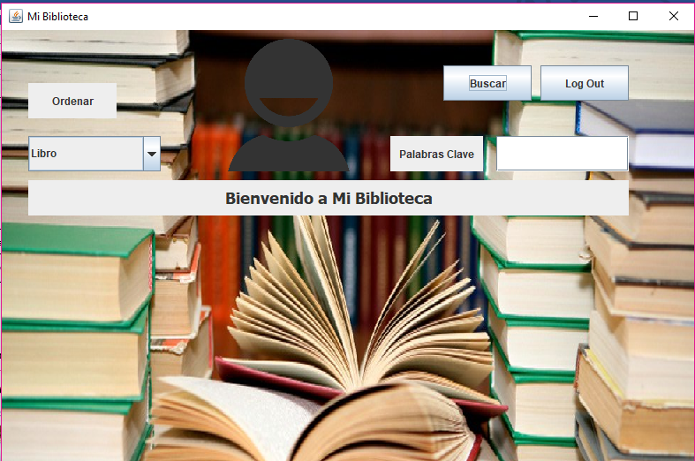

En Mi Biblioteca, usted podrá ordenar su bibliografía por libro, revista o tesis. Puede buscar su bibliografía por medio de palabras clave.

Puede eliminar la bibliografía de favoritos en cualquier momento.

También puede prestar la bibliografía que desee y el sistema le indicara la fecha en la cual debe entregarla, la cual es una semana después de haber realizado el préstamo.

Y podrá salir del sistema cuando lo desee dando clic en el botón Log Out o Salir.